Муниципальное образовательное учреждение
Дополнительного образования детей
Дом детского творчества

ОРГАНИЗАЦИЯ И ПРОВЕДЕНИЕ СОРЕВНОВАНИЙ
ПО ПЕШЕХОДНОМУ ТУРИЗМУ

(методические рекомендации)

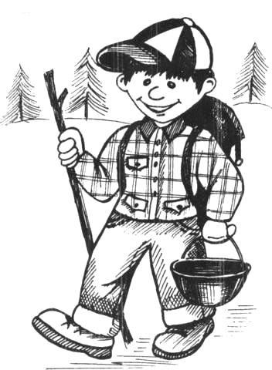

Автор-составитель: Соколов Н.В.
методист по туризму

2016 г.

1. Детский туризм прочно вошёл в практику работы образовательных организаций. Он создаёт организационно-педагогические условия для решения педагогических задач: воспитание, обучение, оздоровление, профессиональную ориентацию, социальную адаптацию ребёнка в жизни.
2. Актуальность данной методической разработки состоит в том, что бы помочь педагогам правильно использовать методику проведения соревнования по пешеходному туризму (КТМ).
Детско-юношеский туризм является одной из наиболее эффективных оздоровительных технологий, способствующих формированию здорового образа жизни человека и общества в целом, что имеет большое государственное значение в воспитании подрастающего поколения.
Туристские слёты и соревнования учащихся являются одной из важных форм подготовки и проверки готовности туристических групп к совершению безаварийного содержательного туристского похода, а также формой обмена опытом работы и пропаганды всего нового, появившегося в туризме за последнее время.
Туристские соревнования учащихся довольно-таки сильно отличаются от соревнований взрослых, так как они учитывают возрастные особенности, и главное – небольшой туристский опыт участников, команды которых, как правило, комплектуются из учащихся одного класса и возглавляются рядовым учителем, не имеющих зачастую значительного туристского опыта. Эти методические рекомендации помогут ему в подготовке к туристским соревнованиям.
3. Соревнования по пешеходному туризму являются наиболее популярными в Угличском муниципальном районе. Форма проведения - контрольно-туристский маршрут (КТМ). Контрольно-туристский маршрут (КТМ) проводится как туристский поход, в котором каждая команда выполняет задания по туристской технике, топографии, ориентированию, краеведению, оказанию первой медицинской помощи. КТМ может проводиться и по системе ралли.
Введение

Значение слетов и соревнований среди школьников в Угличском муниципальном районе имеет большое значение в развитии подрастающего поколения. Слеты и соревнования стали праздником для наших ребят. Они помогают юным туристам обмениваться опытом походной жизни, а также проверить свою готовность к новым походам и путешествиям.
Туристские соревнования школьников – это комплексное мероприятие, подготовка и проведение которого требует больших усилий всех организаторов.
Ежегодно МОУ ДОД Дом детского творчества проводит туристские соревнования, в программу которых включен контрольно-туристский маршрут. Обобщив опыт проведения таких соревнований, Дом детского творчества подготовил методические рекомендации по подготовке судейских этапов по КТМ (контрольно-туристскому маршруту).
В них собран материал, отражающий описание технических этапов, и работа секретариата. Следует иметь в виду, что изложенные здесь вопросы организации работы относятся главным образом к соревнованиям местного масштаба (районные, городские, школьные).
Технические этапы соревнований.

Этап «Ориентирование по легенде»
Судья выдаёт команде легенду, по которой она двигается по дистанции (выхода к букве).
Двигаясь по легенде, команда находит КП (контрольный пункт), буквы с КП записываются в ЗМК (зачётная маршрутная книга).
За ненайденный КП штраф – 2 балла.
Максимальный штраф зависит от количество ненайденных КП, которые находятся на трассе.
(Найти легенду.)
Этап «Азимутальный ход»
Судья на этапе даёт команде азимут с определённого места. Команда, определив азимут, выходит на букву, которую записывает в ЗМК.
Ошибка на одну букву – 1 балл
Ошибка на 2 буквы – 2 балла
Ошибка на 3 буквы – 3 балла
Ошибка на 4 буквы – 4 балла
Ошибка на 5 букв – 5 баллов
Максимальный штраф – 5 баллов.

Этап «Обозначенный маршрут»
Команда идёт по маршруту, обозначенному на карте линией, проходя через КП, установленные на местности, но не указанные на карте. За непосещение КП даётся штраф 5 баллов. Буквы, нанесённые на КП, занести в ЗМК согласно пройденным КП.

Этап «Открытый маршрут»
Команда проходит обозначенные на карте КП в указанном порядке, буквы с КП записываются в ЗМК.
За непосещение каждого КП даётся штраф 5 баллов.

Этап «Преодоление заболоченного участка по кладям и жердям»
Длина этого этапа 15-20 метров. Расстояние между опорами, на которые кладутся жерди, 2-3 метра. Опоры длиной 50-70 см и жерди 2,5 метра. Количество жердей должно быть равно количеству участников в команде. Команда с помощью жердей и уложенных опор организует себе переправу. Участникам запрещается для сохранения равновесия опираться жердями о землю.
Участники могут проходить заболоченный участок, наступая только на опоры или уложенные на эти опоры жерди. На одной опоре может находиться одновременно не более двух участников. Участники могут волочить жерди одним концом по поверхности болота, опираться на них. Финишем этапа считается момент, когда все участники команды выходят на обозначенный участок берега и выносят на него жерди.
Штрафные баллы:
- двое и более участников на жерди (на поперечине допускается) – 1 балл
- падение участников в болото – 3 балла
- касание воды, земли рукой, ногой – 1 балл
- потеря снаряжения – 1 балл
Максимальный штраф – 6 баллов

Этап «Поляна заданий»
(каждый участник выполняет индивидуальное задание с напечатанного листа)
«Определение расстояния по карте» - макс. штраф 5 баллов
Участник команды, используя имеющийся инструмент (линейку или компас), определяет расстояние между пунктами на карте. При ошибке до 5% - 0 баллов, до 10% - 1балл, до 15% - 2 балла, более 15% - 3 балла.
«Определение азимута на ориентир» - макс. штраф 3 балла
Участник команды при помощи компаса определяет азимут на указанные ориентиры. При ошибке до 5% - 0 баллов, до 10% - 1 балл, до 15% - 2 балла, свыше 15% - 3 балла.
«Определение расстояния до недоступного предмета»- макс.штраф – 3 балла
Участник команды любым известным ему способом определяет расстояние до недоступного предмета. При ошибке до 5% - 0 баллов, до 10% - 1 балл, до 15% - 2 балла, свыше 15% - 3 балла.
«Определение топознаков» - макс. штраф 3 балла
Участник команды по 2 названиям рисует знак и по 2 изображениям пишет названия знаков, за неправильно определённый знак – штраф 1 балл.
«Определение азимута по карте» - макс. штраф 3 балла
Команда, используя имеющийся инструмент (транспортир или компас), определяет азимут по карте. При ошибке до 5% - 0 баллов, 10% - 1 балл, 15% - 2 балла, свыше 15 % – 3 балла.
«Определение высоты дерева» - макс. штраф 3 балла.
Команда любым известным ей способом определяет высоту дерева, при ошибке 5 % – 0 баллов, 10% - 1 балл, 15% - 2 балла, свыше 15% - 3 балла.

Этап «Оказание первой медицинской помощи»
Двое представителей от команды получают карточки с двумя заданиями:
- билет – теория;
- билет – практика с указанием диагноза заболевания и с практическим заданием по оказанию первой медицинской помощи по условию заданной травмы.
Правильное выполнение = 0 баллов
Одна ошибка – 2 балла
Неправильное выполнение – 5 баллов

Этап «Преодоление заболоченного участка по кочкам»
Этап протяжённостью до 15 метров выбирается на естественном заболоченном участке или оборудуется с использованием искусственных кочек, которые устанавливаются зигзагообразно так, чтобы в середине этапа происходила внутренняя смена толчковой ноги. Границы этапа маркируются. Прохождение первой и последней кочки обязательно, остальные – в произвольном порядке.
Штрафы
- срыв с кочки – 1 балл
- двое на этапе - 2 балла
- потеря снаряжения – 1 балл
- заступ за контрольную линию – 1 балл

Этап «вязка узлов»
Участники вытаскивают карточки с названием узлов из числа перечисленных:
КУ ( контрольный узел) Прямой - 2КУ, проводник, проводник одним концом-1КУ, булинь-1КУ, схватывающий - 1КУ, стремя одним концом-1КУ, встречный, брам-шкотовый-2КУ, академический-2КУ, «грейпвайн», ткацкий, удавка-1КУ, восьмёрка-1КУ.
КУ – контрольный узел.
Штрафные баллы:
- неправильно завязанный узел – 2 балла
- ошибки при вязке узла (перехлёст, отсутствие контрольного узла) – 1 балл
Максимальный штраф – 3 балла.

Этап «Сигналы бедствия»
Передача и приём знаков (сигналов) международной кодовой системы. Команда получает карточку с названием сигнала бедствия и должна его выложить из подручных средств ( штормовка, одежда и т.п.).
Неправильно выполнен знак – 3 балла.
Приложения №1.

Этап «Движение по горизонтальным перилам с перестёжкой (траверс)»
При переходе с одного участка на другой, отделённый точкой закрепления верёвки, участник должен перестегнуть карабин «уса» самостраховки (совершить «перестёжку»). Перестёжка должна производиться без потери самостраховки. Участник должен сначала пристегнуться имеющимся у него свободным «усом» самостраховки к следующему участку перил, затем выстегнуть карабин самостраховки из предыдущего участка и продолжать движение. На участке перил между двумя точками жесткого крепления может находиться только один участник.
Контрольное время зависит от количества участников и длины дистанции.
Штрафы:
- потеря самостраховки при перестёжке – 3 балла;
- срыв на траверсе – 3 балла;
- незавинченная муфта карабина – 1 балл;
- потеря снаряжения – 1 балл.

Этап «Укладка бревна через овраг (в створ)»
Задача команды – со стартового берега уложить бревно в створ финишного берега, навесить горизонтальные перила, переправиться с самостраховкой к перилам, снять перила.
Укладка бревна осуществляется силами команды с исходного берега в створ, указанный судьями. Все участники, находятся на этапе, должны быть в касках и голицах, выход в опасную зону ( промаркированную судьями), запрещается.

Для подъёма и укладки пользуются не менее чем двумя оттяжками из основной верёвки. Поднимаемое бревно должно быть плотно прижато торцом комля к специально организованной опоре. Участникам, работающим на оттяжках, запрещается наматывать верёвку на руку. Запрещается находиться под бревном во время подъёма. После укладки бревна, используя оттяжки в качестве перил, команда переправляется по бревну на другой берег.
Штрафы:
- непопадание в створ – 3 балла;
- срыв с бревна – 3 балла;
- двое на этапе – 1 балл;
- потеря снаряжения – 1 балл;
- выход за маркированную линию – 1 балл.

Этап «Бивак»
Команда за контрольное время должна поставить палатку, развести костёр и вскипятить воду.
Установка и снятие палатки.
Для установки палатки необходимо иметь набор колышков 10-12 шт и 2 кола. Походную палатку устанавливают 2-4 человека. Делают это следующим образом: сначала палатку разворачивают, расправляют дно, растягивают её углы на колышки, которые должны быть вбиты в землю. Далее поднимают крышу и ставят на стойки, натягивая растяжки, идущие от конька, а затем боковые растяжки крыши.
Проследите, чтобы конёк палатки был натянут очень туго. Колышек для крепления растяжки вбивают под углом 45° к земле и перпендикулярно к растяжке. Каждая угловая растяжка должна служить продолжением ската крыши палатки.
Штрафы:
Скаты на крыше – 3 балла
Стойки не на пятачке – 2 балла
Плохо натянуты растяжки – 1 балл
Если участники соревнования за контрольное время не вскипятили воду, то команда получает 4 штрафных балла.

Этап «Подбор личного снаряжения»
Имеется набор самых разнообразных предметов, в том числе и ненужных. Из их числа участник должен выбрать только 10 обязательных предметов, необходимых для выполнения однодневного туристического похода. Вот их перечень:
1.Спортивная обувь. 2. Рюкзак. 3. Спортивный костюм. 4. Носки (любые). 5. Рубашка (куртка) с длинным рукавом. 6. Головной убор. 7. Индивидуальный пакет. 8. Компас. 9. Кружка. 10. Ложка.
Если участник включил в перечень не все предметы, он получает штраф 5 баллов за каждый неправильно названный предмет.
Этап «Краеведение»
Один участник команды отвечает на 5 вопросов согласно выбранному им билету.
- за каждый неправильный ответ – 1 балл
Максимальный штраф – 5 баллов
Этап «Знание основ Охраны природы и памятников истории и культуры»
На заранее приготовленных карточках напечатано по два вопроса и по три различных ответа на каждый из них, один из которых правильный. Участник должен сам выбрать правильный ответ и выделить его. За неправильный ответ участник наказывается одним штрафным баллом. Представляем примерные вопросы, рекомендуемые для проведения этапа «Знание основ Охраны природы и памятников истории и культуры»:
- Что такое «Красная книга»?
- Кого заносят в «Красную книгу» и зачем?
- Какие растения, деревья, произрастающие в районе, где вы живёте, занесены в «Красную книгу»?
- Какие дикие животные, птицы и рыбы, обитающие на территории вашего района, занесены в «Красную книгу»?
- Какие деревья, растения растут на территории района, где вы живёте?
- Какие животные, птицы живут в лесах на территории района, где вы живёте?
- Назовите реки, которые протекают в вашей местности?
- Какие озёра находятся в вашей местности?
- Назовите, в каких «операциях» по защите лесов, рек, озёр и т.д. участвуют школьники?
- Назовите друзей леса.
- Назовите врагов леса.
- Какие музеи имеются в вашем городе, районе, посёлке, селе?
- Назовите выдающихся деятелей, героев войны, которым установлены памятники в вашем городе, районе, посёлке, селе.
- Что такое «Вечный огонь»?
- В честь кого зажжён Вечный огонь в вашем городе, районе, посёлке, селе?
Этап «Знание съедобных и несъедобных грибов, ягод, растений»
Участник получает карточку с двумя вопросами и несколькими вариантами ответов на них. В карточку записывается номер варианта ответа. За ошибки при ответах участник наказывается 1 штрафным баллом. В качестве вопросов рекомендуется включать определение съедобных и несъедобных грибов, ягод и прочих плодов дикорастущих растений, произрастающих преимущественно в вашей местности.
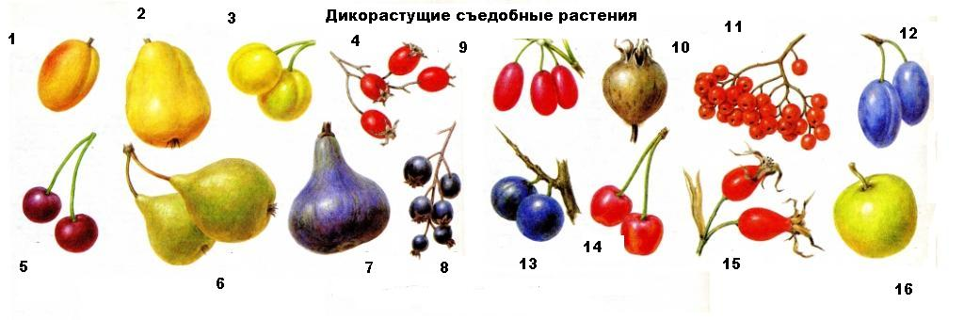

Плодовые: 1 – абрикос, 2- айва, 3 – алыча, 4- боярышник, 5 – вишня, 6 – груша, 7 – инжир, 8 – ирга, 9 – кизил, 10 – мушмула, 11 – рябина, 12 – слива, 13 – тёрн, 14 – черешня, 15 – шиповник, 16 – яблоня.

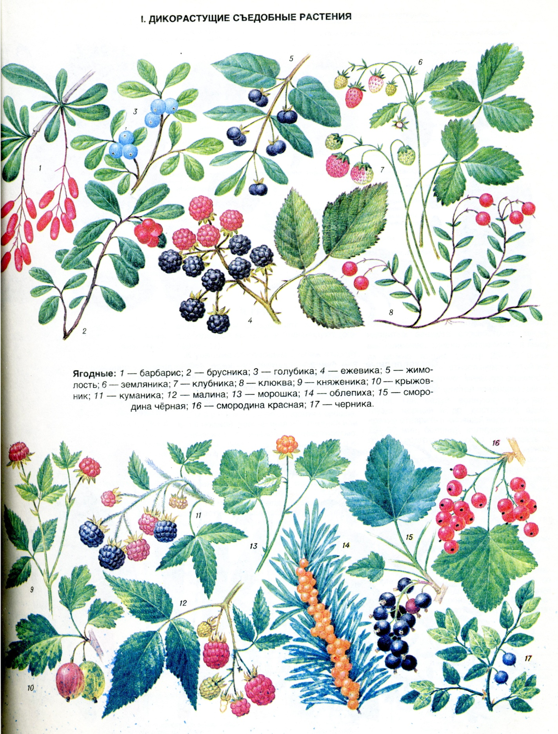

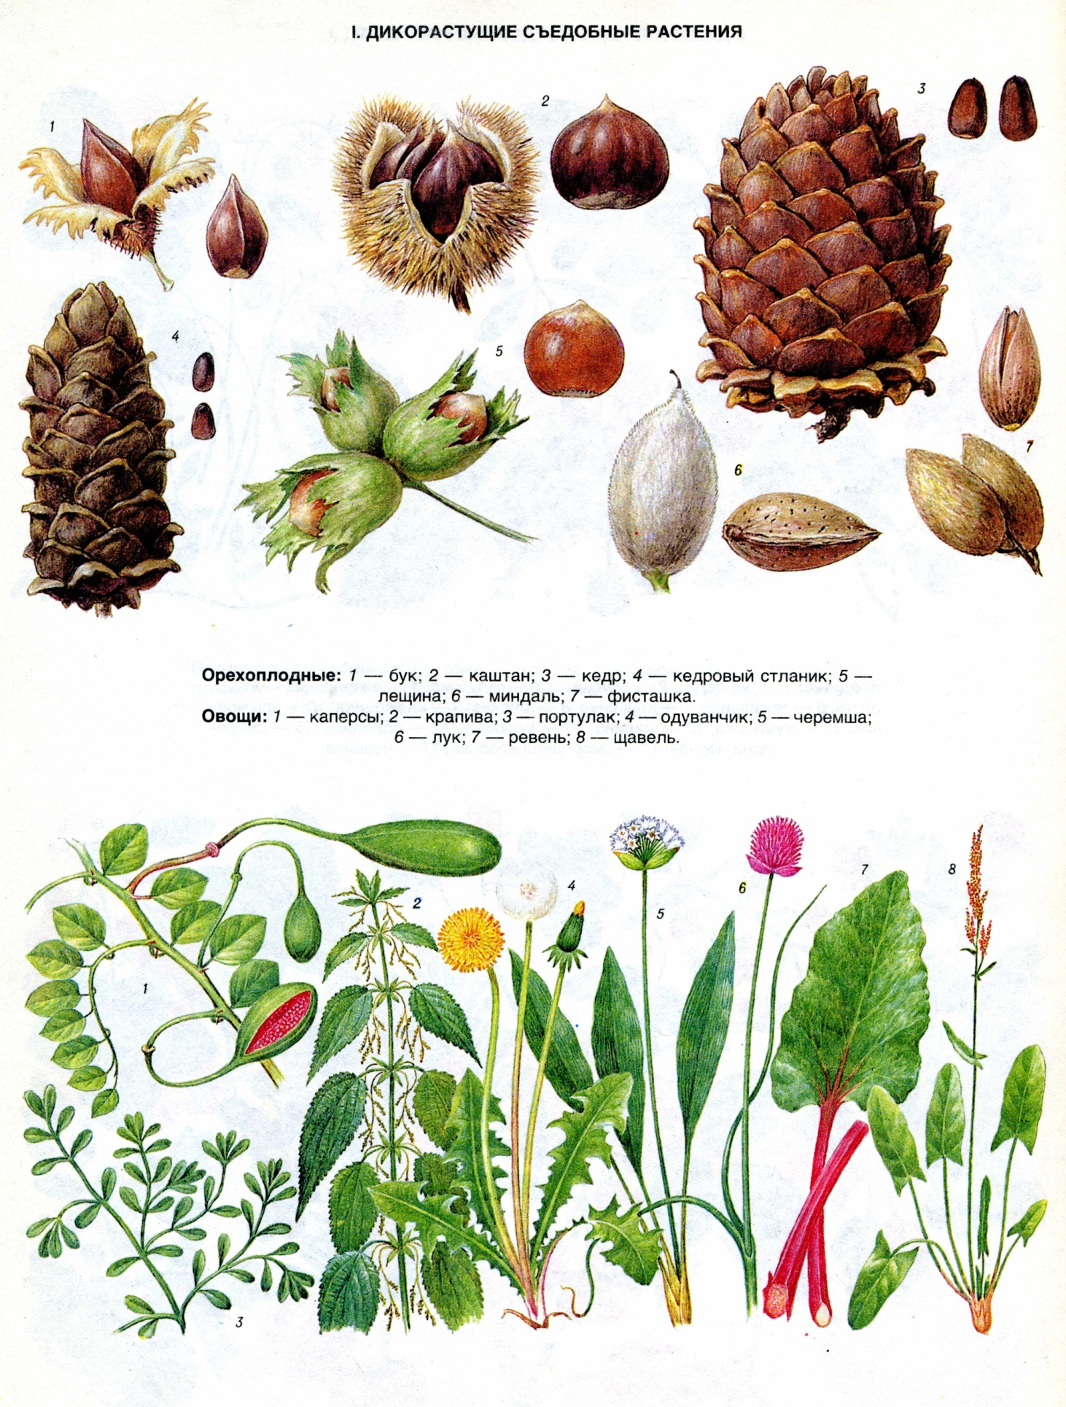

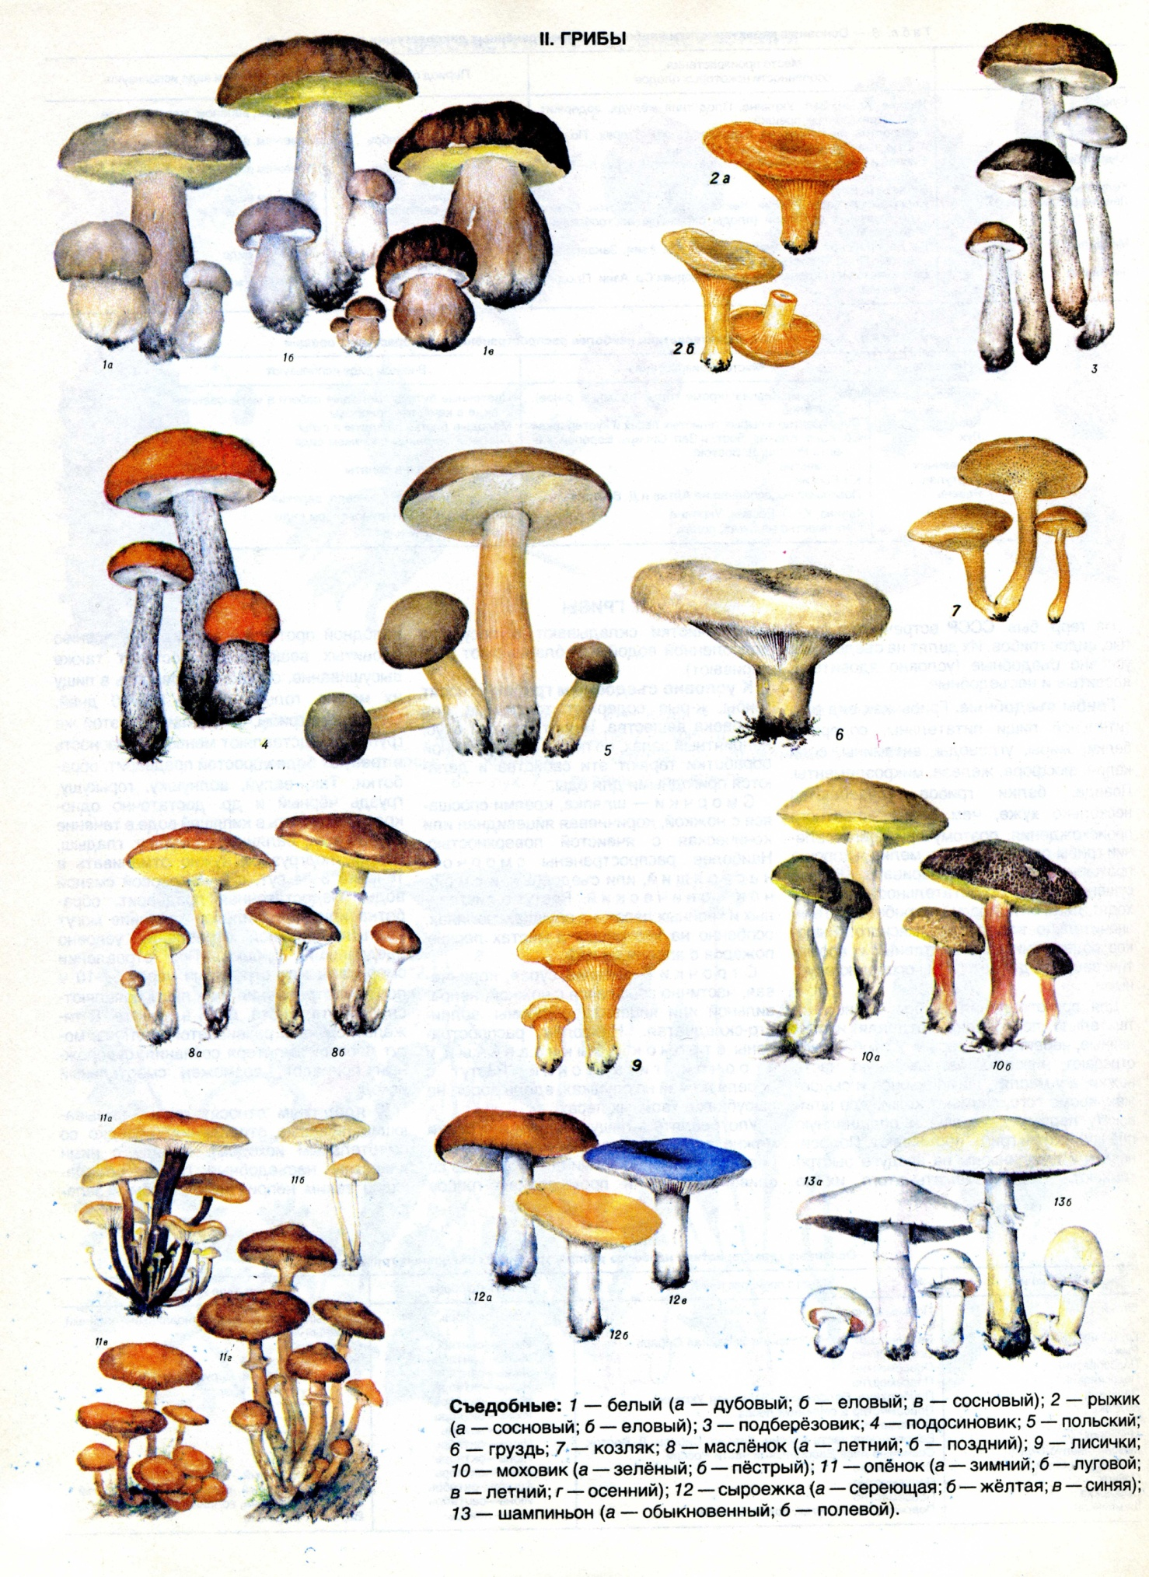
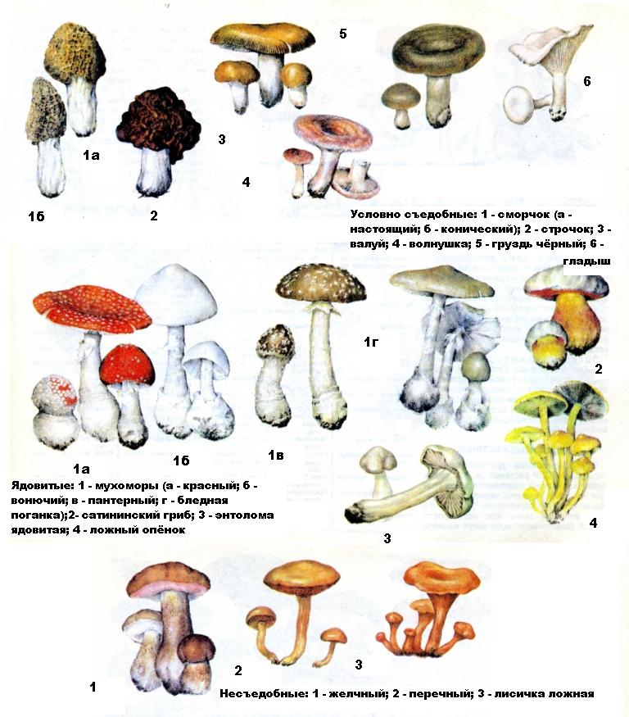

Этап «Очищение и обеззараживание воды»
Участнику предлагается очистить и обеззаразить 200-400 мл воды из открытого водоёма доступными способами. За незнание простейших способов очищения или обеззараживания воды накладывается штраф 5 баллов.
Этап «Зачёт по топографии»
Участник получает карточку с заданием: определить 2 и нарисовать 2 топографических знака. За неправильное определение (отсутствие ответа) и зарисовку каждого топографического знака участник получает 2 штрафных балла. Максимальный штраф – 4 балла. Целесообразно до начала соревнований вывесить таблицу, содержащую 20-40 топографических знаков.
Этап «Чтение карты»
Участнику даётся крупномасштабная учебная туристическая карта или топографическая карта, глядя на которую он должен рассказать всё, что на ней изображено, а именно: наличие лесов, полей, рек, болот, оврагов, возвышенностей, различных дорог, мостов, промышленных или сельскохозяйственных объектов, памятников истории и культуры, заповедников и др.
Участник, назвавший менее половины определённых судьями топографических обозначений, получает 5 штрафных баллов.
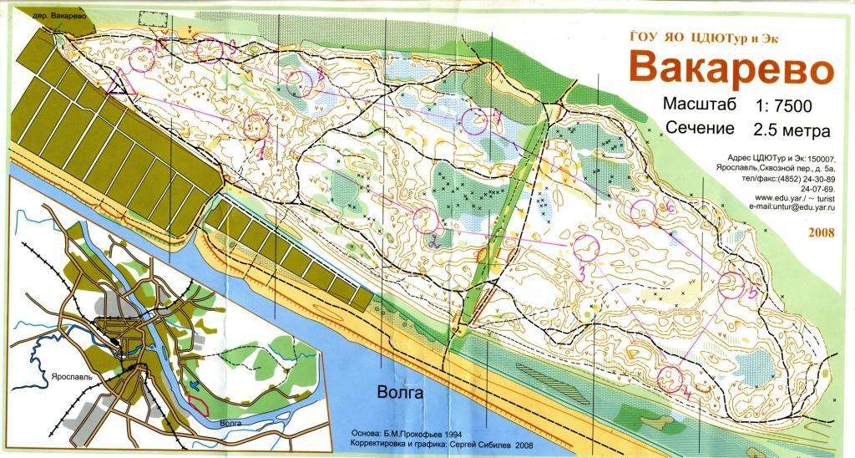
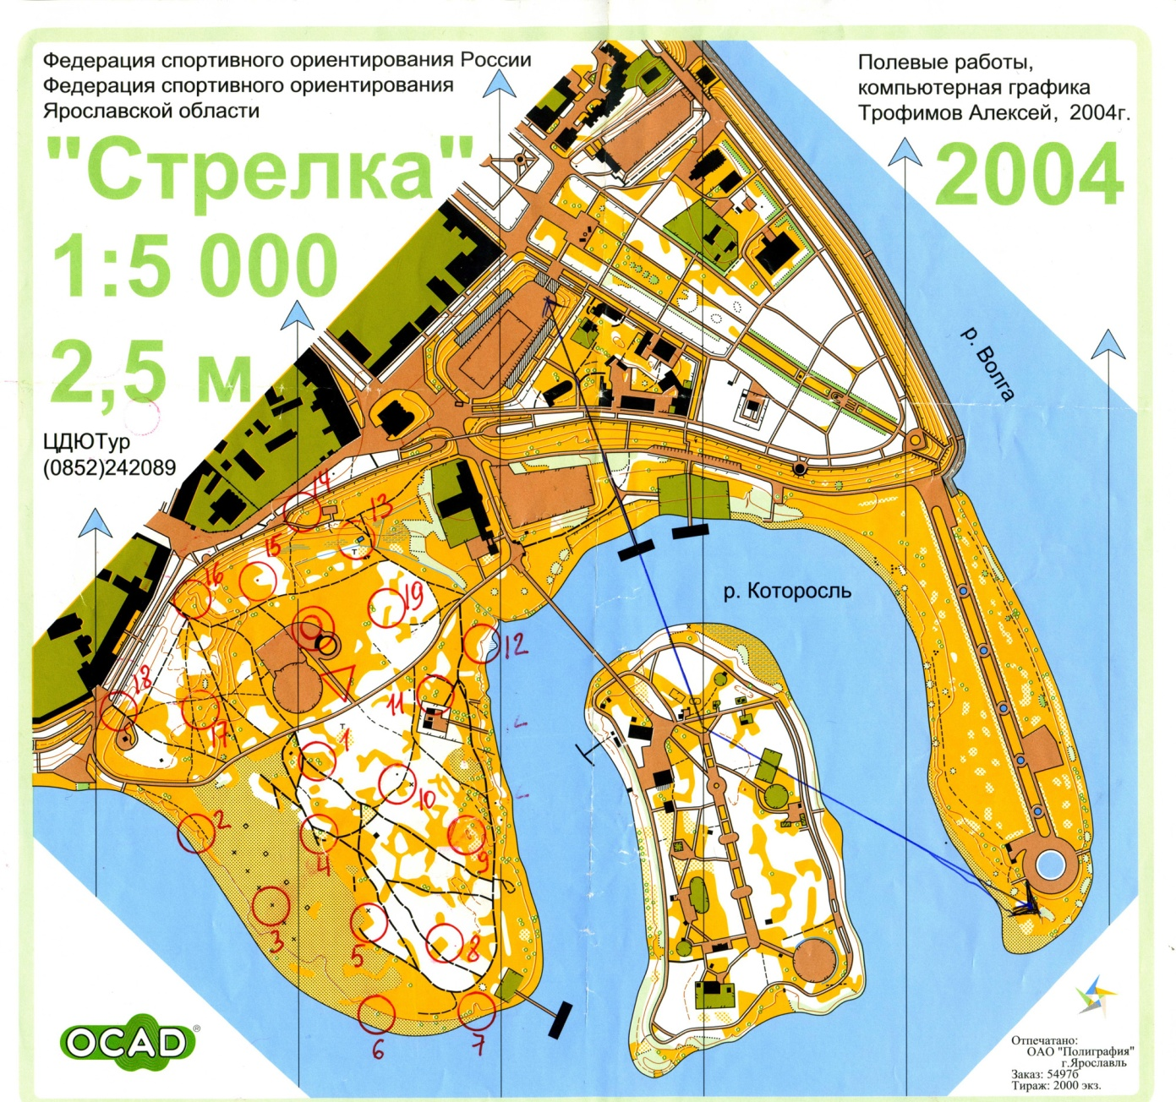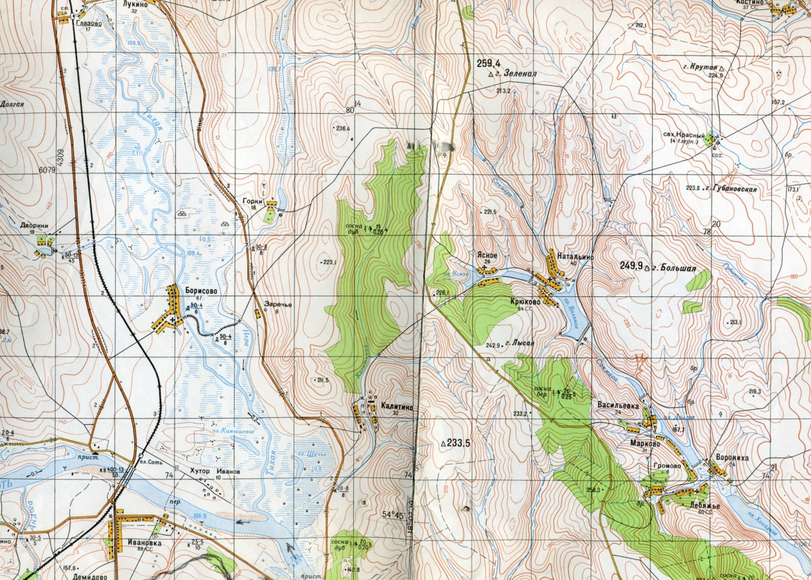
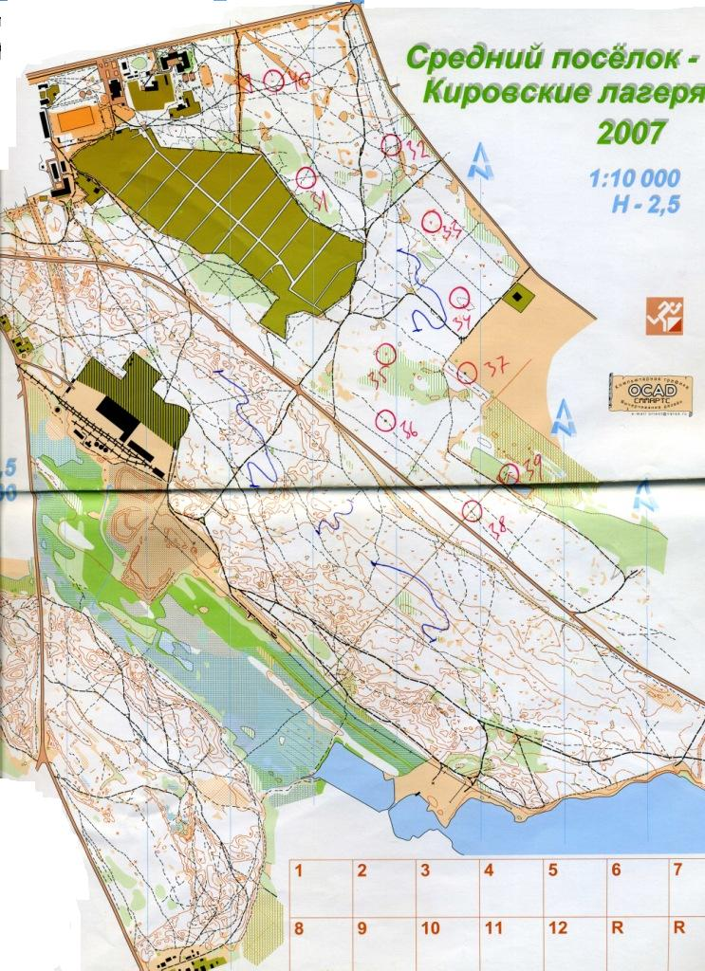

Этап «Меры обеспечения безопасности при организации бивака»
Участник получает карточку-задание с вопросом. Он должен из нескольких возможных вариантов ответов выбрать один правильный. За выбор неправильного ответа участник получает 2 штрафных балла. Вопросы на этапе должны отражать следующие положения: требования к местам выбора бивака, установке палатки, разжиганию костра, купанию, хранению продуктов питания, уничтожению пищевых отходов, а также к заготовке дров, рубке леса, поведению возле костра, приготовлению пищи, сушке одежды, обуви, хранению личного и группового имущества, хранению колющих, рубящих и режущих предметов, костровых принадлежностей и др.
Этап «Транспортировка пострадавшего
Задача команды – организовать и произвести транспортировку условно пострадавшего по заданному маршруту.
Транспортировка организуется на носилках, изготовленных командой. Изготовление средств транспортировки должно исключать нанесение ущерба природе (порубки зелёных деревьев и пр.).
В зависимости от характера травмы носилки изготавливаются:
а) из двух жердей и полотна («мягкие носилки»). Полотно может быть специально сшито из брезента или плотного капрона. В качестве полотна можно использовать штормовки (анораки, куртки), полностью застёгнутые на молнии или все пуговицы. Шесты носилок в этом случае пропускают через рукава. Для изготовления носилок можно использовать основную или вспомогательную верёвку.
б) из рамы, имеющей жёсткую конструкцию, и полотна («жёсткие носилки»).
Рама выполняется из двух продольных и трёх поперечных жердей. Две поперечины крепятся поверх продольных жердей, третья – на расстоянии 20-50 см от головной поперечины снизу продольных жердей. Рама не должна при движении изменять свой размер по диагоналям.
Транспортировка должна исключать падение «пострадавшего», получение им ударов о землю, деревья и другие предметы. Голова «пострадавшего» должна находиться выше туловища и ног. «Пострадавший» должен быть привязан к носилкам не менее чем в двух местах: по груди и бёдрам основной верёвкой, которая должна проходить вокруг носилок. При переправе вброд «пострадавший» должен лежать ногами вперёд, фиксация его к носилкам в этом случае запрещена.
«Пострадавший» может оказывать участникам команды лишь такую помощь, возможность которой реально существует при получении указанной травмы. Например, он не может действовать сломанными конечностями, производить осмысленные действия при травмах головного мозга и при потери сознания. Конкретные ограничения устанавливаются для всех этапов, где команда движется с «пострадавшим», если условия этапа специально не оговаривают каких-либо их изменений.
Контроль правильности транспортировки может осуществляться судьями-посредниками или судейскими пикетами.
Этап «Траверс склона с самостраховкой по перилам, наведённым командой»
Этап организуется на склоне крутизной до 40°, протяженность этапа – до 40 м. Участок склона, ограниченный маркировкой, является опасным участком, при прохождении которого участник должен находиться на страховке или самостраховке. На участке организуется до 4-х промежуточных точек страховки, на которых навешиваются судейские петли.
Задача участников – навесить горизонтальные перила, преодолеть опасный участок, двигаясь траверсом (вдоль) склона с самостраховкой к горизонтальным перилам, снять перила.
Первый участник проходит опасный участок траверса способом, оговорённым условиями (свободным лазаньем, с самостраховкой альпенштоком), на командной страховке. Страховка первого участника осуществляется другим участником команды, находящимся на верхнем страховочном пункте и стоящим на самостраховке. Конец страховочной верёвки закреплён.
Первый участник должен прощёлкнуть страховочную верёвку через все судейские промежуточные точки страхования.
После выхода первого участника на конечную точку траверса команда навешивает горизонтальные перила, закрепляя их карабинами за судейские точки крепления.
Последний участник идёт с командной страховкой, выстёгивая страховочную верёвку из промежуточных точек.
Этап «Разжигание костра»
Разрешается использовать только природные горючие материалы, любое количество спичек (предварительно упаковка со спичками бросается в воду), но зажигать можно только одной спичкой. Финишем этапа является появление «белого ключа» при кипячении воды или пережигание нитки. Количество воды в котелке – 1 литр; в случае, если вода пролита, то доливается до нужного объёма. Разрешается прикрывать костёр от ветра и регулировать пламя при помощи палки. При пережигании нитки уровень укладки хвороста ограничивается натянутой проволокой на высоте 30-50 см.
Штраф : использование судейских спичек – 4 балла.

Этап «Подъём по склону»
«Подъём по склону с использованием перил, наведённых судьями»
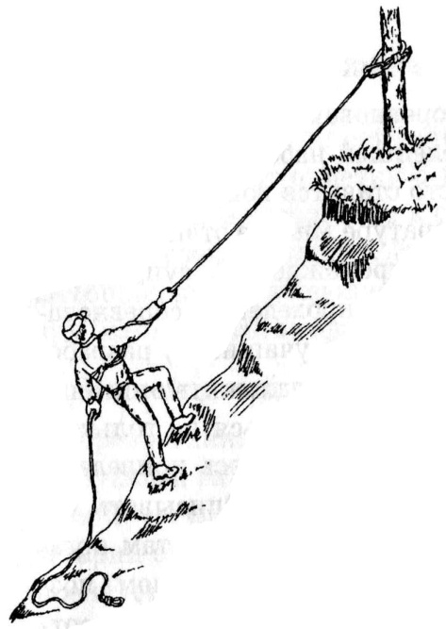
Этап оборудуется на склоне протяженностью до 40 м, крутизна склона – до 40°. Участок, ограниченный маркировкой, считается опасным. Задача участников: подняться по склону вверх , используя наведённые судьями вертикальные перила (верёвка, закреплённая в верхней точке).
«Спортивный способ».
Участники должны проходить опасный участок, захватывая верёвку поочерёдно правой и левой рукой способом «наизворот», т.е. обкручивая её вокруг кисти и предплечья.
Верёвка должна находиться в «нагруженном» (натянутом) состоянии. На перилах может находиться только один участник, т.е. при движении участника по перилам на опасном участке никакой другой участник группы не должен касаться перильной верёвки.
«Подъём по склону с самостраховкой».
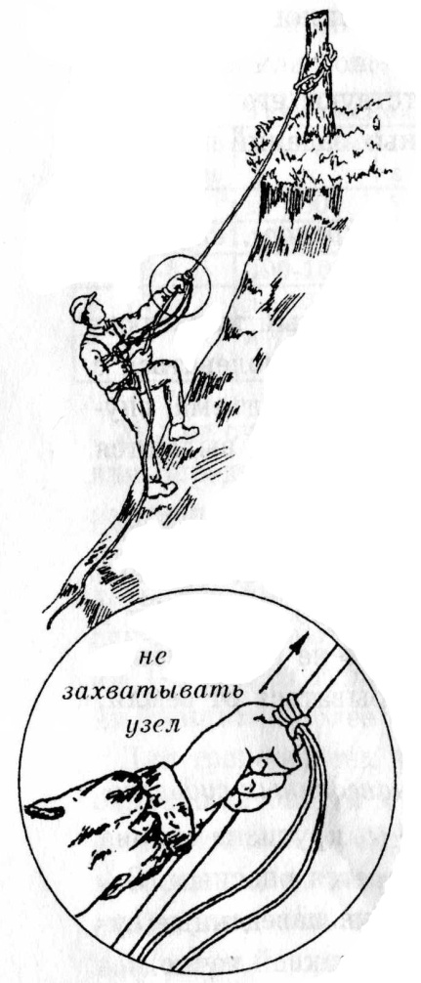
Участники должны проходить опасный участок с самостраховкой и опорой на перильную верёвку, т.е. постоянно выбирая её руками и поддерживая в «нагруженном» состоянии. На конце перильной верёвке завязывается узел. Самостраховка осуществляется с помощью петли из репшнура (6мм), которая с помощью схватывающего узла присоединяется к перилам и пристёгивается карабином к страховочной системе в грудное перекрестье обвязки. Узел должен находиться выше верхней руки участника и «проталкиваться» вверх по мере подъёма. Запрещается зажимать узел в кулак. На перилах может находиться один участник. Это значит, что только один участник может быть пристёгнут к перильной верёвке с помощью схватывающего узла. Свободные участники команды могут, находясь в безопасной зоне, держать верёвку в натянутом состоянии, облегчая прохождение этапа для движущегося по перилам участника, навязывать на перила схватывающий узел для следующего участника. На этапе допускается использование жумаров и других вспомогательных средств крепления к перилам, не исключающих и не заменяющих схватывающий узел.
На этом и других этапах, связанных с движением по перилам, участникам, закончившим подъём в безопасную зону, после отключения своей страховочной системы рекомендуется давать команду «Перила свободны!», означающую, что следующий участник может вставать на самостраховку и начинать движения по перилам. Такая команда поможет избежать одновременного нахождения на перилах двух и более участников.
Участникам рекомендуется двигаться, широко расставляя ноги, что повышает их устойчивость на склоне.
Штрафы:
- неправильно завязанный узел – 2 балла;
- незавинченная муфта карабина – 1 балл;
- двое на этапе – 3 балла;
- неправильное движение по перилам и верёвке – 3 балла;
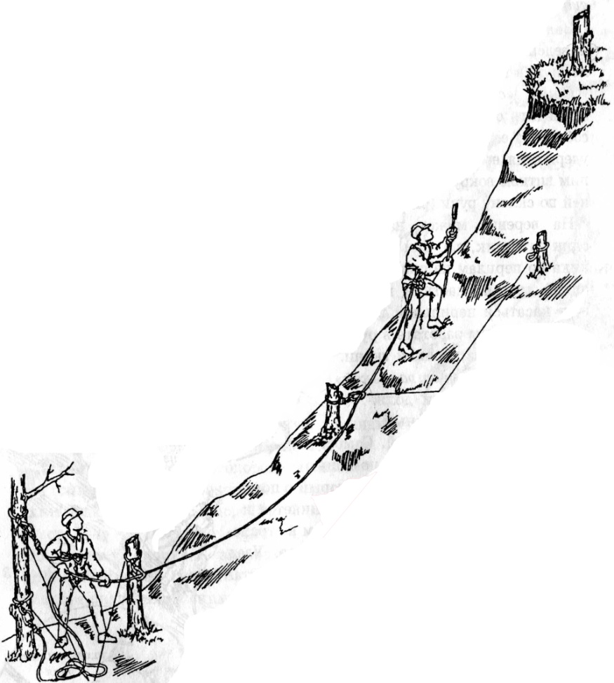
- падение с зависанием на самостраховке – 2 балла;
- потеря самостраховки – 1 балл;
- при наведении перил командой дополнительный штраф за неправильное крепление верёвки – 3 балла.
Этап «Подъём по склону с использованием перил, наведённых командой».
Этап оборудуется на склоне протяженностью до 40 м, крутизна склона – до 40°. Участок, ограниченный маркировкой, считается опасным. Задача команды – навесить вертикальные перила в пределах указанного коридора, подняться по склону с самостраховкой к перилам, снять перила.
Первый участник поднимается по склону свободным лазаньем с нижней командной страховкой. При подъёме первый участник пропускает страховочную верёвку через промежуточные точки страховки.
Промежуточные точки организуются судьями через каждые 3-5 м по вертикали в виде петель, в которые должны быть встёгнуты карабины команды. После прохождения этапа командные карабины должны быть сняты. Страховка ведётся из безопасной зоны, свободный конец страховочной верёвки закрепляется на участнике или опоре, указанной судьями.
При подъёме первого участника возможна верхняя страховка. Пристёгивание и отстёгивание судейской страховочной верёвки осуществляется участником самостоятельно. Крепление перил осуществляется на верхней опоре, обозначенной судьями, узлами «карабинная удавка», «штык», «узел проводника», «восьмёрка», «стремя», «булинь». На нижнем конце перильной верёвки должен быть завязан узел. При подъёме последнего участника этот узел может быть встёгнут в его страховочную систему.
Подъём команды осуществляется в соответствии с условиями, изложенными в разделе. Допускается использование жумаров и других вспомогательных средств.
Штрафы:
- неправильно завязанный узел – 2 балла;
- незавинченная муфта карабина – 1 балл;
- двое на этапе – 3 балла;
- падение с зависанием на самостраховке – 2 балла;
- неправильное движение по перилам и верёвке – 3 балла;
- потеря снаряжения – 1 балл;
- неправильное крепление верёвки – 3 балла.
Этап «спуск по склону»
«Спуск по склону с использованием перил, наведённых судьями»
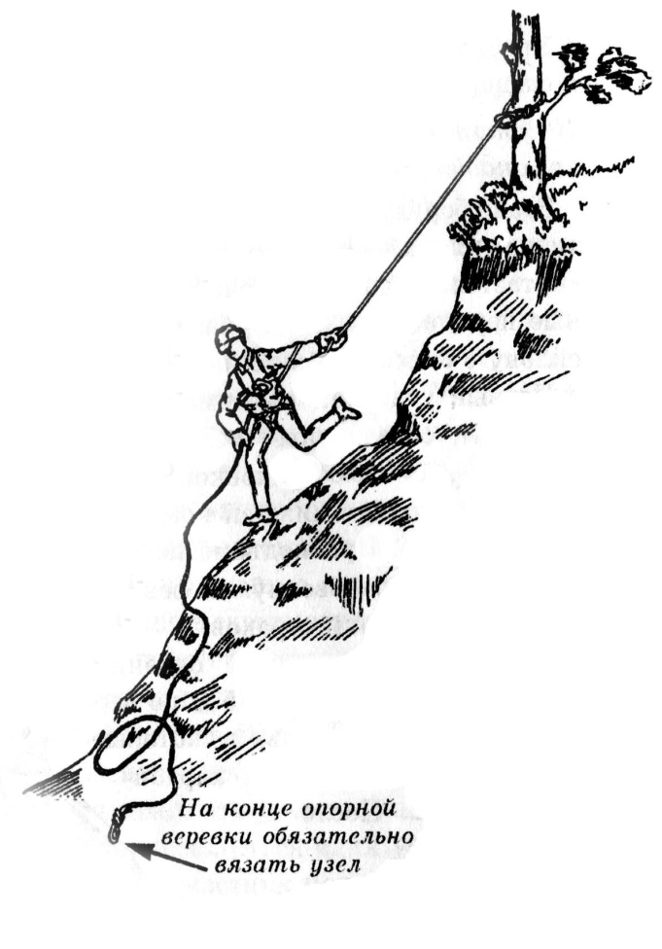
Задача участников – спуститься вниз по склону, используя наведённые судьями вертикальные перила (верёвку, закреплённую в верхней точке).
Спуск спортивным способом
Участники должны проходить опасный участок «спортивным способом», т.е. пропустив верёвку за спиной, удерживая её обеими руками и обмотав одним витком вокруг предплечья и кисти верхней по склону руки.
На верёвке может находиться только один участник, т.е. при движении участника по перилам на опасном участке никакой другой участник группы не должен касаться перильной верёвки. Участники должны работать в голицах и штормовке из прочной ткани.
Штрафы:
- двое на этапе – 3 балла;
- падение – 2 балла;
- заступ за контрольную линию – 1 балл;
- работа без голиц – 2 балла.
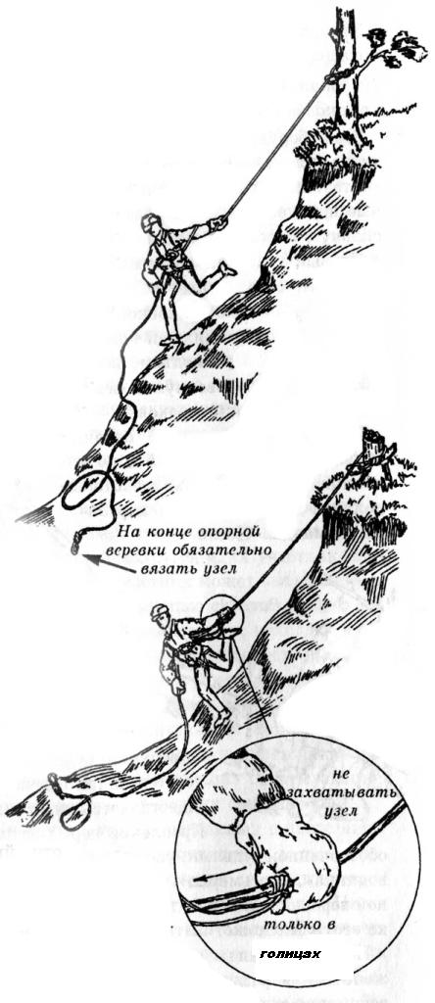
«Спуск с самостраховкой».
Участники должны проходить опасный участок с самостраховкой. Самостраховка осуществляется с помощью петли из репшнура (6мм), который с помощью схватывающего узла присоединяется к перилам и пристёгивается карабином к страховочной системе в грудное перекрестье. Узел должен находиться выше участника и проталкиваться вниз верхней рукой по мере спуска.
Нельзя зажимать узел в кулаках. На этапе может допускаться использование спусковых устройств, что не исключает применения схватывающего узла. При движении со спусковым устройством нижняя рука участника должна находиться не ближе 20 см от устройства.
На верёвке может находиться один участник, значит, что только один участник может быть пристёгнут самостраховкой к перилам.
Участники должны быть одеты в штормовки или куртки из грубой ткани, голицы и головные уборы. При большой крутизне склона участникам рекомендуется двигаться, развернувшись вниз спиной и широко расставляя ноги, что повышает их устойчивость на склоне.
Штрафы:
- неправильно завязанный узел – 2 балла;
- незавинченная муфта карабина – 1 балл;
- двое на этапе – 3 балла;
- падение с зависанием на самостраховке – 2 балла;
- потеря самостраховки – 3 балла;
-потеря снаряжения – 1 балл.
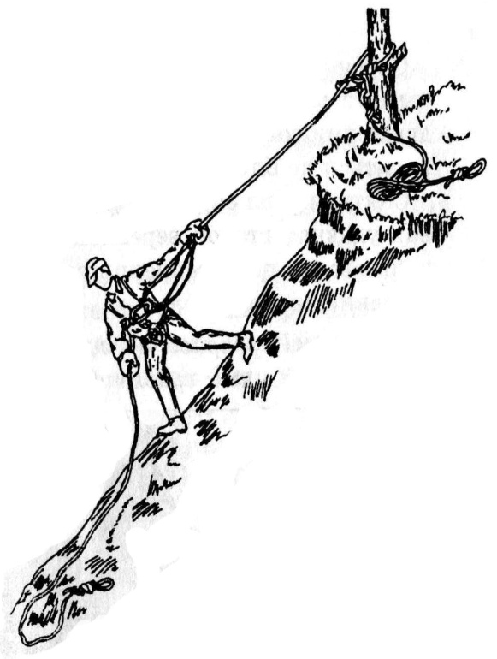
«Спуск по склону с использованием перил, наведённых командой».
Этап оборудуется на склоне протяженностью до 40 м, крутизна склона – до 40 °. Участок, ограниченный маркировкой, считается опасным.
Задача участников – навесить вертикальные перила в пределах указанного коридора, спуститься по склону с самостраховкой к перилам, снять перила.
Крепление перил осуществляется на верхней опоре, обозначенной судьями, узлом «карабинная удавка». На нижнем конце перильной верёвке должен быть завязан узел.
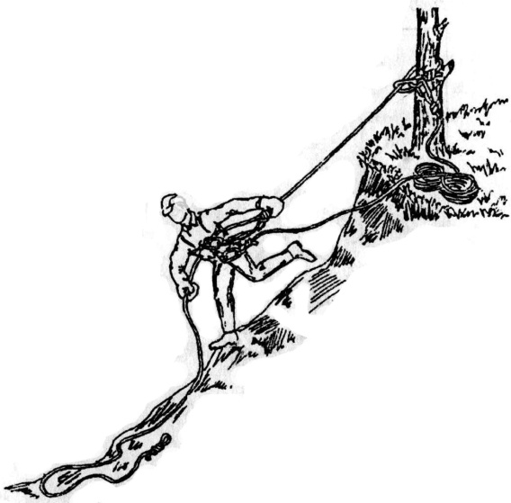
Команда должна навесить опорную командную верёвку и верёвку для снятия опорной. Участники спускаются с опорой на верёвку через спину и самостраховкой посредством схватывающего узла. Один из участников спускается с верёвкой для снятия опорной, закрепив один конец на себе. После прохождения этапа командное снаряжение снимается.
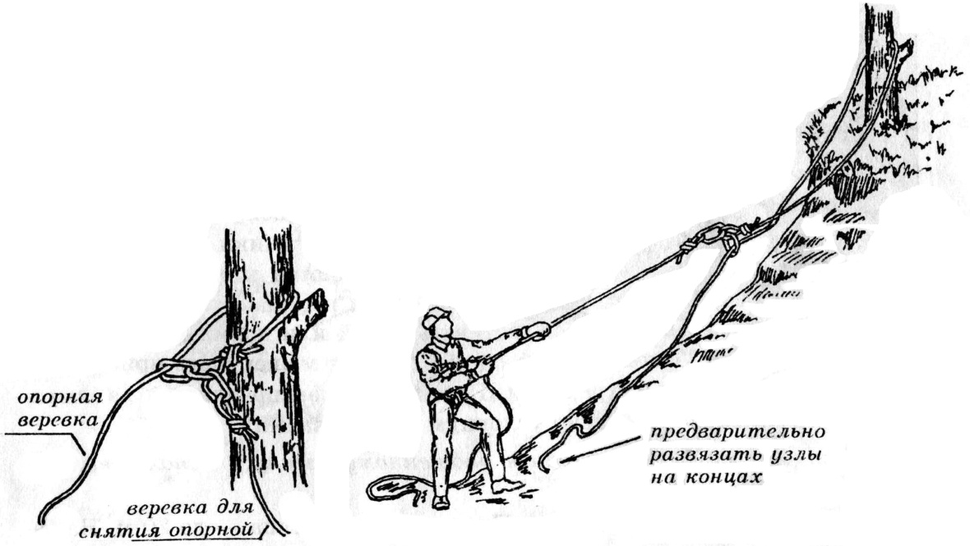
Спуск команды осуществляется в соответствии с условиями, изложенными выше. Допускается использование спусковых устройств. При движении со спусковым устройством нижняя рука участника должна находиться не ближе 20 см от устройства.
Снятие перил осуществляется перетягиванием карабина узла «карабинная удавка» второй верёвкой, можно вспомогательной. Запрещается использование для крепления перил саморазвязывающихся узлов и приспособлений-самосбросов.
Штрафы:
- неправильно завязанный узел – 2 балла;
- незавинченная муфта карабина – 1 балл;
- двое на этапе – 3 балла;
- падение с зависанием на самостраховке – 2 балла;
- потеря снаряжения – 1 балл;
- потеря самостраховки – 3 балла;
- неправильное крепление верёвки – 3 балла.
Этап «Переправа по бревну»
«Переправа по заранее уложенному бревну с использованием перил, наведённых судьями»
Бревно, перила (верёвка, закреплённая выше бревна) и сопровождающая верёвка наводятся судьями. Протяжённость этапа – до 20м. На берегах и бревне (перилах) маркируются границы опасного участка, в пределах которого участник должен находиться на страховке.
Задача участников – преодолеть бревно с самостраховкой, прикреплённой к перилам. Самостраховка осуществляется с помощью «уса» самостраховки, который скользящим карабином пристёгивается к перилам. Участники должны двигаться по бревну, держась за перила, рукой продвигая карабин.
Команда осуществляет сопровождение участников. Возможна организация сопровождения участников судьями (участники самостоятельно пристёгиваются к сопровождающей верёвке и перилам).
На бревне может находиться (вставать одной или двумя ногами) только один участник. Также только один участник может быть прикреплён к перилам «усом» самостраховки. Груз может переправляться на участниках или отдельно, согласно условиям соревнований.
Штрафы:
- срыв участников – 3 балла;
- двое на этапе – 3 балла;
- незавинченная муфта карабина – 1 балл;
- потеря снаряжения – 1 балл;
- заступ за контрольную линию – 1 балл.
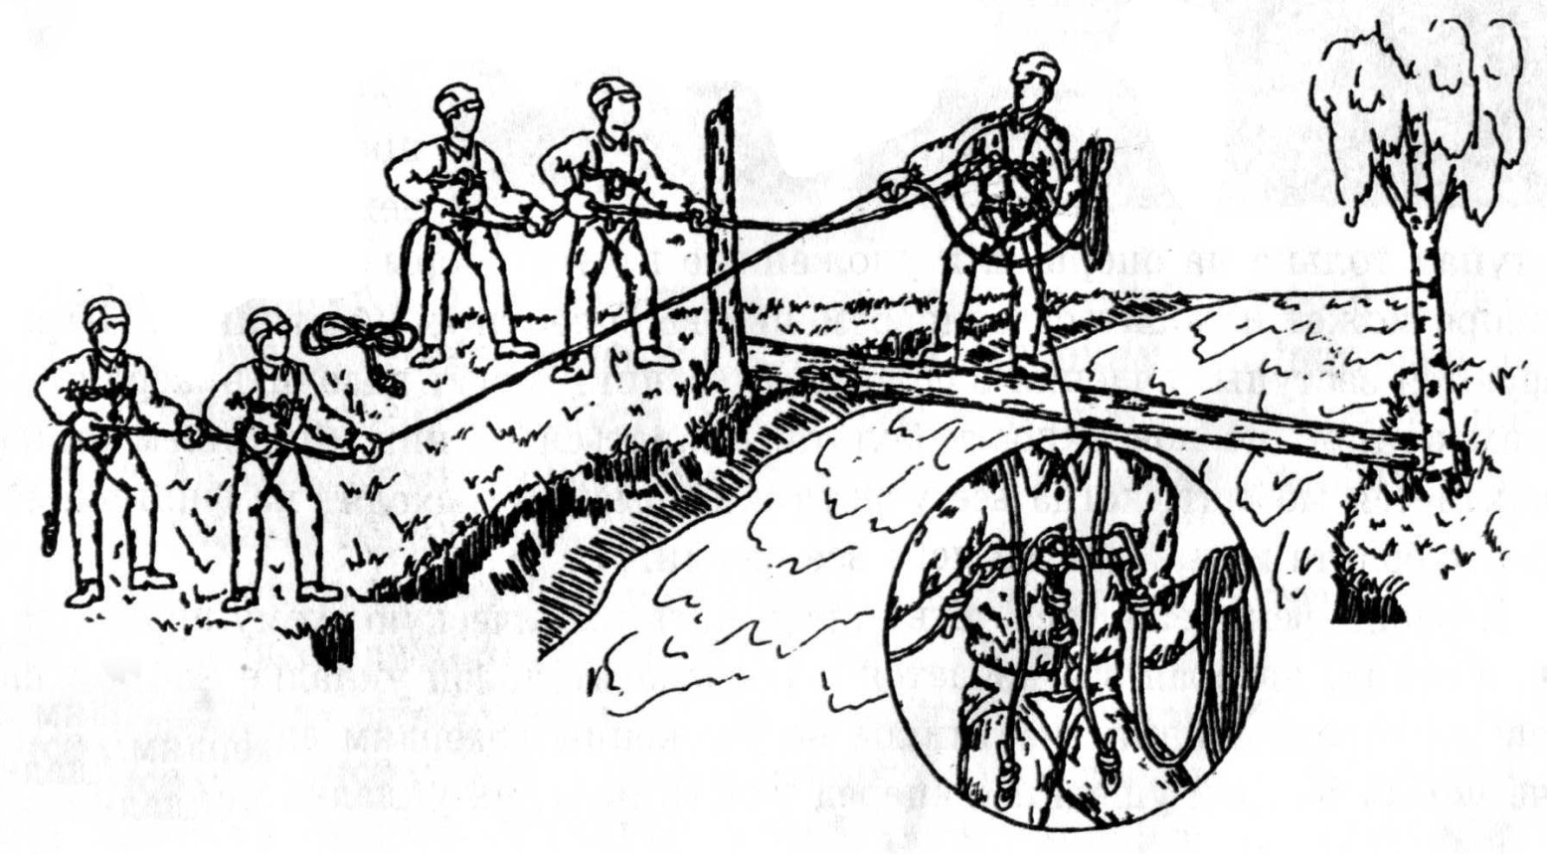
«Переправа по заранее уложенному бревну с использованием перил, наведённых командой»
Бревно укладывается судьями. Протяжённость этапа – до 20 м. На берегах и бревне маркируются границы опасного участка, в пределах которого участник должен находиться на страховке.
Задача команды – навесить горизонтальные перила, переправиться с самостраховкой к перилам, снять перила.
Первый участник преодолевает бревно с командной страховкой, без рюкзака.
Если переправа производится через водную преграду, страховка первого участника осуществляется двумя верёвками, которые крепятся карабином к боковой части грудной обвязки страхуемого (плавающий карабин). Одна из верёвок (верхняя по течению) должна быть основной, вторая может быть вспомогательной.
Страховка может осуществляться с рук. Расстояние между страхующими должно быть не менее половины ширины реки. У верёвок должен быть незначительный провис, они не должны касаться воды. Концы страховочных верёвок не крепятся, на концах – узлы.
Возможны два способа страховки. При первом каждую из верёвок удерживают не менее двух человек в брезентовых голицах. В этом случае концы страховочных верёвок не закрепляются. При втором способе каждая верёвка удерживается одним из участников, концы верёвок закрепляются на судейских опорах.
На переправах через препятствия без воды страховка первого участника осуществляется одной верёвкой, которая крепится в грудное перекрестье обвязки страхуемого. Страховка может осуществляться через карабин или опору. Конец страховочной верёвки закрепляется. Страхующий находится на самостраховке.
При движении первого участника возможна верхняя судейская страховка петлёй (фалом) из основной верёвки на скользящем карабине от организованных на высоте 2-3 метров над бревном судейских перил. Пристёгивание и отстёгивание от судейской страховочной верёвки осуществляется участниками.
После выхода первого участника на противоположный берег команда закрепляет верёвку на обозначенных судьями опорах и наводит перила. Крепление перил к опорам может осуществляться узлами «карабинная удавка », «штык», «узел проводника», «восьмёрка», «стремя», «булинь». Остальные участники переправляются с соблюдением мер безопасности согласно условиям.
Снятие перил осуществляется перетягиванием карабина узла «карабинная удавка». Запрещается использование для крепления перил саморазвязывающихся узлов и приспособлений-самосбросов.
Штрафы:
- срыв участника – 3 балла;
- двое на этапе – 3 балла;
- незавинченная муфта карабина – 1 балл;
- потеря снаряжения – 1 балл;
- заступ за контрольную линию в безопасной зоне – 1 балл;
- неправильное крепление верёвки – 3 балла;
- отсутствие страховки (самостраховки) – 3 балла;
- потеря группового снаряжения – 3 балла;
- техническая неподготовленность команды – 3 балла;
- техническая неподготовленность участника – 3 балла.

Этап «Переправа по верёвке с перилами» (параллельные верёвки)
«Переправа по верёвке с перилами, наведёнными судьями (параллельные верёвки)»
Параллельные перила и сопровождающая верёвка наводятся судьями. На берегах маскируются границы опасного участка, в пределах которого участник должен находиться на самостраховке.
Задача участников – преодолеть переправу, двигаясь по нижней верёвке ногами и с опорой на верхние страховочные перила и самостраховкой к ним. Самостраховка осуществляется с помощью «уса» самостраховки, который карабином пристёгивается к верхним страховочным перилам. Участники должны двигаться по переправе боком приставными шагами, держась за верхние страховочные перила двумя руками, между руками продвигая карабин, с помощью которого осуществляется самостраховка.
Рекомендуется движение скользящим шагом, что снижает колебание верёвки.
На переправе организуется сопровождение участников. Возможна организация сопровождения участников судьями (участники самостоятельно пристёгиваются к сопровождающей верёвке и перилам).
Участники проходят этап поодиночке. Это значит, что только один участник может быть прикреплён к перилам «усом» самостраховки, а также только один участник может стоять ногами (одной ногой) на нижней верёвке (нагружать её).
Штрафы:
- незавинченная муфта карабина – 1 балл;
- двое на этапе – 3 балла;
- срыв участника – 3 балла;
- потеря личного снаряжения – 1 балл;
- заступ за контрольную линию – 1 балл;
- неправильное использование устройства для движения – 2 балла.
«Переправа по верёвке с перилами, наведёнными командой»
Переправа организуется через овраг или реку. На берегах маркируются опоры для крепления верёвок и границы опасного участка, в пределах которого участник должен находиться на страховке или на самостраховке.
Задача участников – навести переправу, переправиться, снять переправу.
Первый участник переправляется на другую сторону способом, указанным в условиях этапа. Он закрепляет верёвки на разной высоте, в соответствии со средним ростом участников. Страховка первого участника осуществляется аналогично этапу «Переправа по бревну через реку».
Команда натягивает верёвки. Разрешается использование для натяжения верёвок одинарного полиспаста, изготовленного из карабинов, отрезков основной или вспомогательной верёвки, опорных петель. Все блоки и приспособления полиспаста должны быть сняты с переправы до начала движения по ней участников.
Крепление верёвок к опорам может осуществляться узлами «карабинная удавка», «штык», «узел проводника», «восьмёрка», «стремя», «булинь».
Участники, работающие в опасной зоне, должны находиться на самостраховке.
Снятие перил осуществляется перетягиванием карабина узла «карабинная удавка». Запрещается использование для крепления перил саморазвязывающихся узлов и приспособлений-самосбросов.
Штрафы:
- незавинченная муфта карабина – 1 балл;
- двое на этапе – 3 балла;
- срыв участника – 3 балла;
- потеря личного снаряжения – 1 балл;
- заступ за контрольную линию – 1 балл;
- неправильное использование устройства для движения – 2 балла;
- нарушение или отсутствие страховки – 3 балла.
На технических этапах:
- переправа по бревну с перилами и челноком
- параллельные верёвки
- спуск спортивным способом
- подъём на схватывающем узле
Фиксируется время прохождения.
За каждый штрафной балл к времени прохождения этапа добавляется 30 сек. (1 балл = 30 сек.)
На всех остальных этапах 1 балл = 10 сек.

Литература.
1. Алёшин В.М. карта в спортивном ориентировании. М., 1983.
2. Константинов Ю.С. Педагогика школьного туризма – М., 2000.
3. Обеспечение безопасности туристских походов и соревнований подростков / под ред. С.М. Губаненкова. – Спб., 2007.
4. Смирнов Д.В. Спортивный туризм: туристское многоборье / М., 2003. – 4.1. – Выпуск 5.

